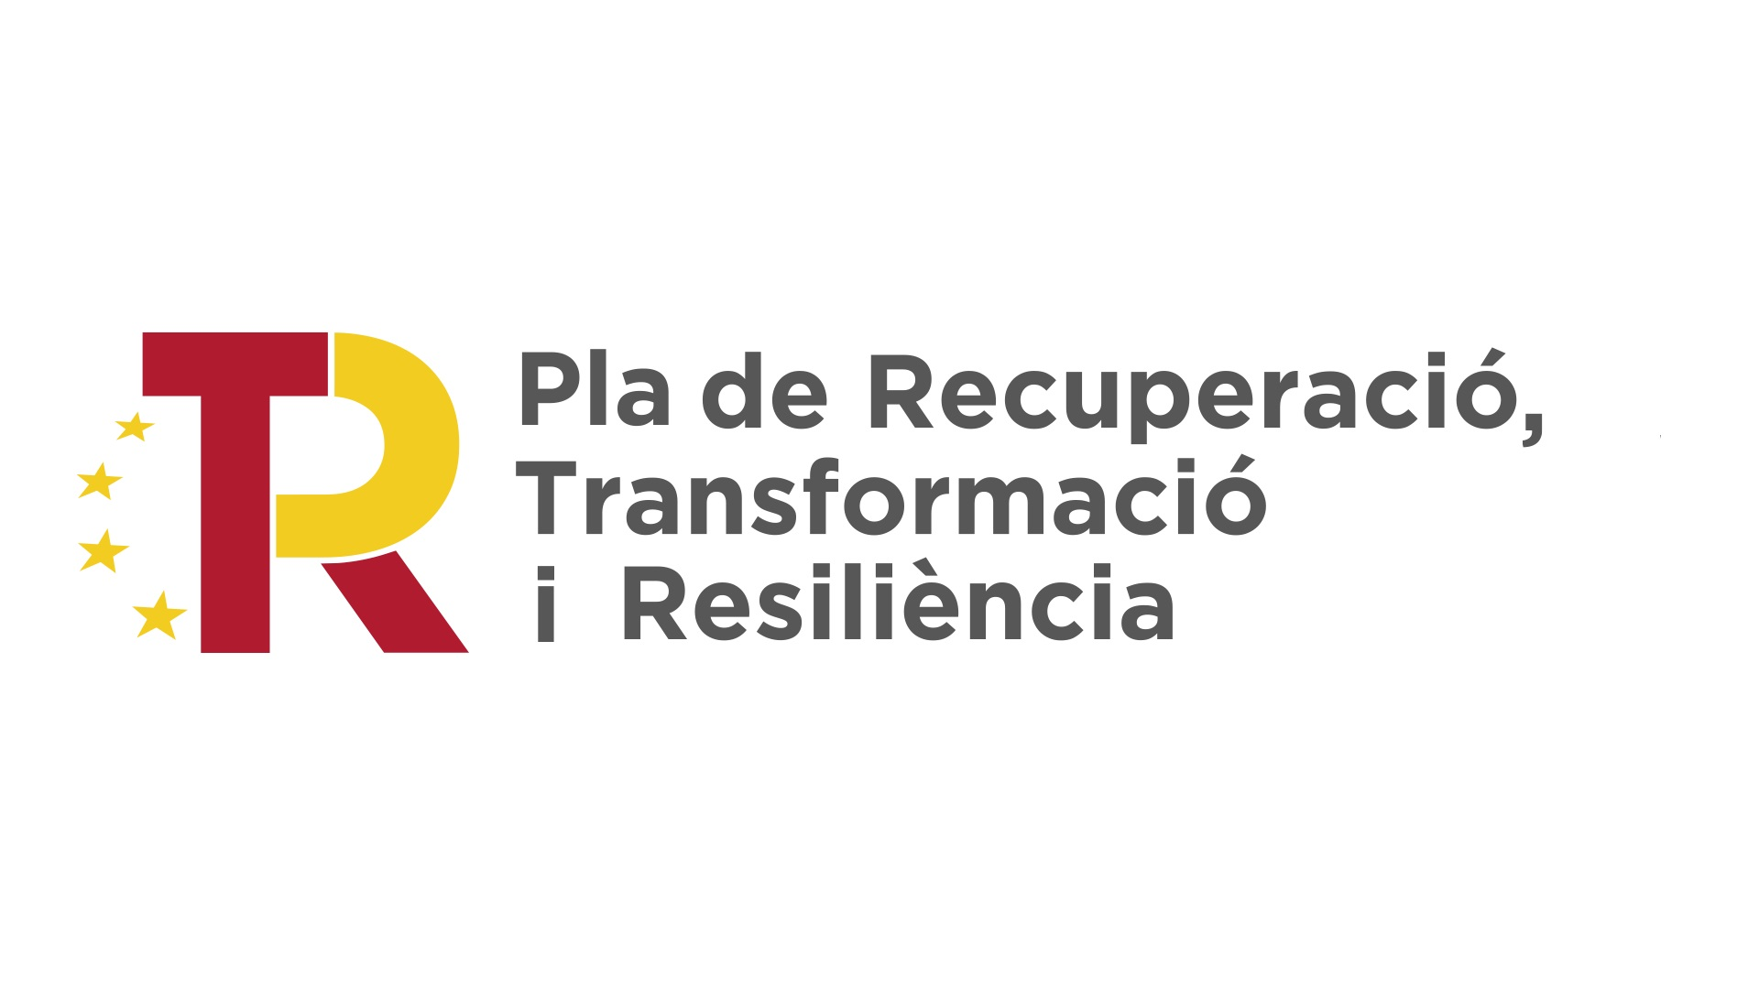


Anexo 5

Declaración responsable sobre el cumplimiento del principio de no causar perjuicio significativo a ninguno de los objetivos medioambientales

PLAN DE RECUPERACIÓN, TRANSFORMACIÓN Y RESILIENCIA

Subvenciones para apoyar las salas de exhibición cinematográfica de las Illes Balears
(C24.I2)

Convocatoria 2021

............................................................................., con NIF .........................., actuando en nombre propio o en representación de la entidad ............................................................., con NIF .........................., en calidad de................................,

DECLARO:

Que he presentado una solicitud en la convocatoria de subvenciones arriba indicada para el proyecto denominado ................................................................................................. y que dicho proyecto cumple con los siguientes puntos:

A. Las actividades que se desarrollan en el proyecto no ocasionan ningún perjuicio significativo a los siguientes objetivos medioambientales, de acuerdo con el artículo 17 del Reglamento (UE) 2020/852, relativo al establecimiento de un marco para facilitar las inversiones sostenibles mediante la implantación de un sistema de clasificación (o «taxonomía») de las actividades económicas medioambientalmente sostenibles:

1. Mitigación del cambio climático.
2. Adaptación al cambio climático.
3. Uso sostenible y protección de los recursos hídricos y marinos.
4. Economía circular, incluyendo la prevención y el reciclaje de residuos.
5. Prevención y control de la contaminación en la atmósfera, el agua o el suelo.
6. Protección y restauración de la biodiversidad y los ecosistemas.

B. Las actividades se adecuan a las características y condiciones fijadas para la Inversión 2 del Componente 24, del Plan de Recuperación, Transformación y Resiliencia, que se indican en el apartado 1.4 de la convocatoria.

C. Las actividades que se desarrollen en el proyecto cumplirán la normativa medioambiental vigente que sea de aplicación.

D. Las actividades que se desarrollen no estarán excluidas para ser financiadas por el Plan por no cumplir el principio DSHN, con arreglo a la Guía técnica sobre la aplicación del principio de «no causar perjuicio significativo» en virtud del Reglamento relativo al Mecanismo de Recuperación y Resiliencia (2021/C 58/01), a la Propuesta de Decisión de ejecución del Consejo relativa a la aprobación de la evaluación del Plan de Recuperación y Resiliencia de España, y al anexo correspondiente.

E. Las actividades que se desarrollen no causarán efectos directos sobre el medio ambiente, ni efectos indirectos primarios en todo el ciclo de vida, entendiendo como tales aquellos que se puedan materializar después de su finalización, una vez realizada la actividad.

El incumplimiento de alguno de los requisitos establecidos en esta declaración da lugar a la obligación de devolver las cantidades percibidas y el interés de demora correspondiente.

(Lugar y fecha)

(Rúbrica)

